注：以下操作参考了魔乐科技的教程

git地址：https://github.com/zjl-junchen/

# Git账号

## 创建

Name:zjl-junchen



## 查看

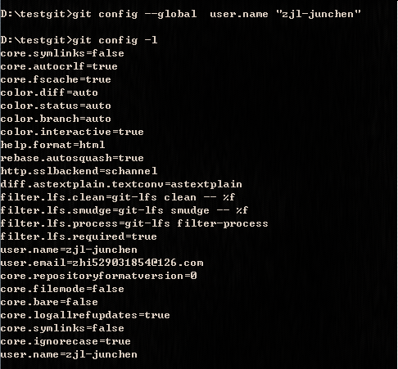

# 使用git

## 创建仓库（一个文件夹）

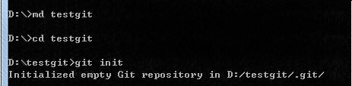

此目录是git仓库，死都不能修改。

## 创建文件

文件一定要是UTF-8的，不然可能会出一些问题。

在testgit下创建一个文件

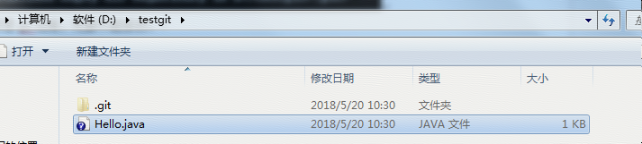

## 查看当前仓库状态

Git status

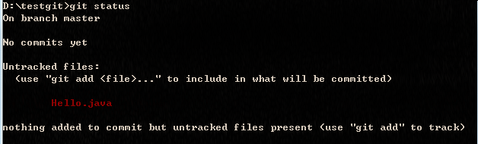

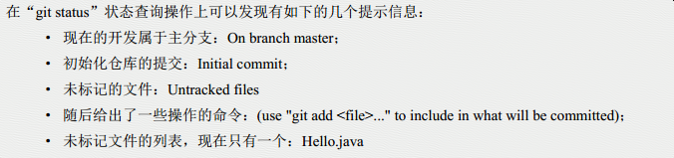

## 添加文件到暂存区

Git add Hello.java

Git add . 表示全部加入

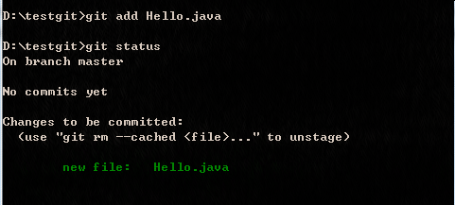

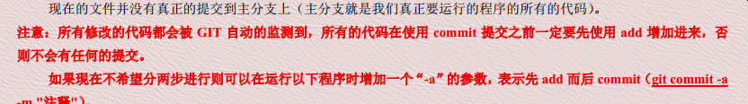

## 提交文件并添加注释

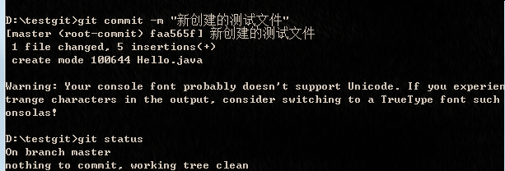

一次性提交

Git commit –a –m “注释”

## 查看该文件的提交日志

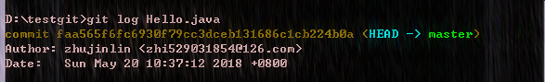

## 文件对比

Git diff

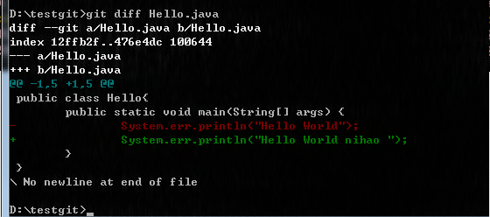

所有增加的内容使用 +表示，而被删除的信息使用 —号。

## 撤销文件

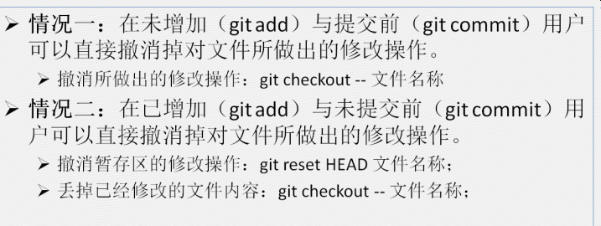

## 查看文件的commitId

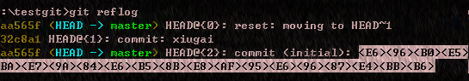

## 利用commitId恢复文件

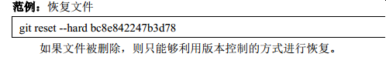

## 忽略提交文件

创建.gitignore文件

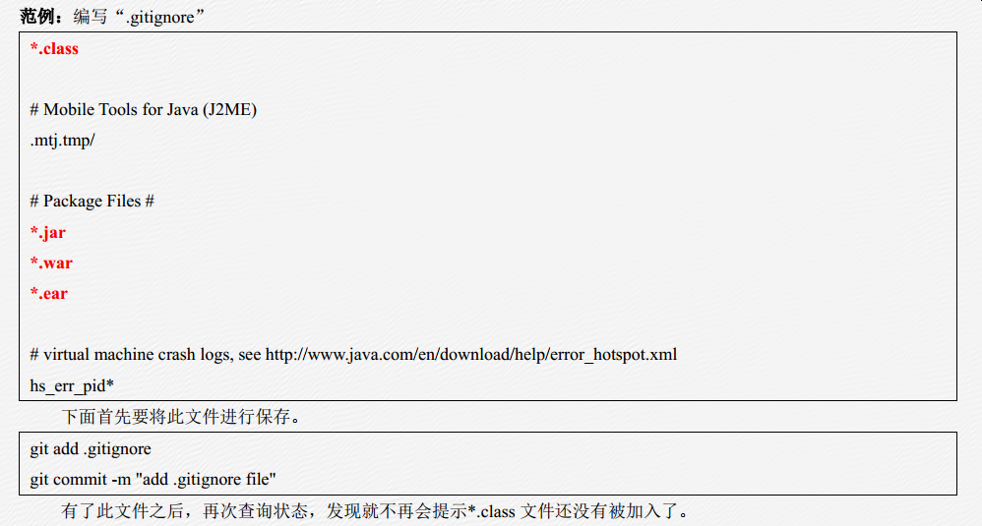

# 分支管理

## 1 查看分支

Git branch -a

## 2 创建分支

git branch dev(分支名)

## 3 创建分支的同时切换到新分支上

git checkout –b dev

## 4 提交内容到分支上

git add 文件名

git commit –m “备注”

## 5 切换分支

Git checkout 分支名

## 6 合并分支

Git merge name(分支名)（合并指定分支到当前分支）

## 7 删除分支

Git branch –d dev(分支名)

## 8 分支推送

Git push origin master(本地分支推送到远程仓库)

git push –f 强制推送（特别好用）

## 9 克隆分支

Git clone <http://sxx> 分支名

## 10 tips

首先，可以试图用git push origin branch-name推送自己的修改如果推送失败，则因为远程分支比你的本地更新，需要先用git pull试图合并如果合并有冲突，则解决冲突，并在本地提交没有冲突或者解决掉冲突后，再用git push origin branch-name推送就能成功如果git pull提示“no tracking information”，则说明本地分支和远程分支的链接关系没有创建，用命令git branch --set-upstream branch-name origin/branch-name。

# 版本回退

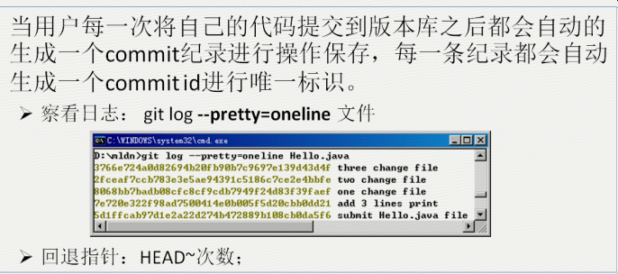

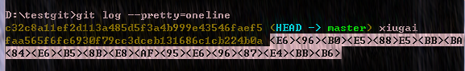

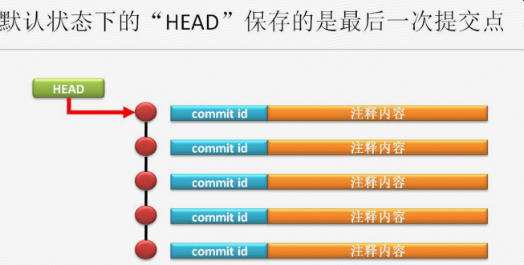

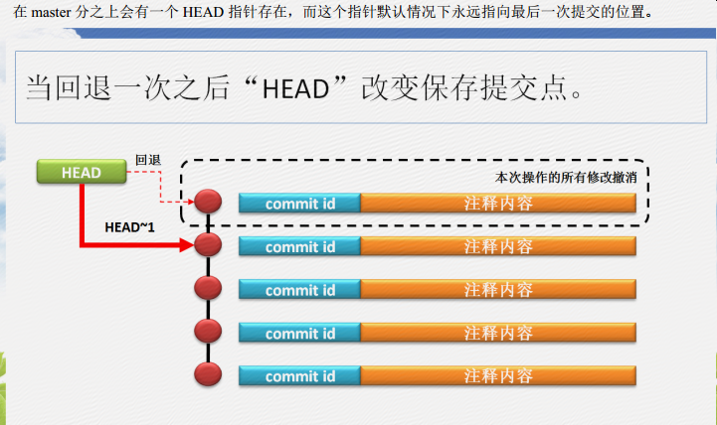

回退之后，只是head指针发生了改变。如果回退一步，那么值钱的操作不会被删除，但是所有代码都会被回退到指定位置的状态。



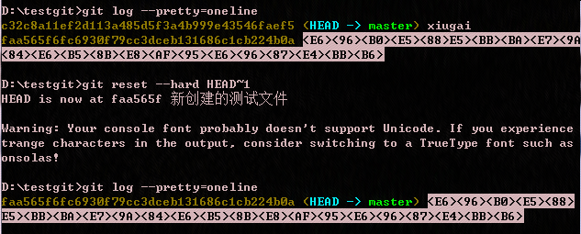

## 再次回退到最新

git reflog 找到commit Id

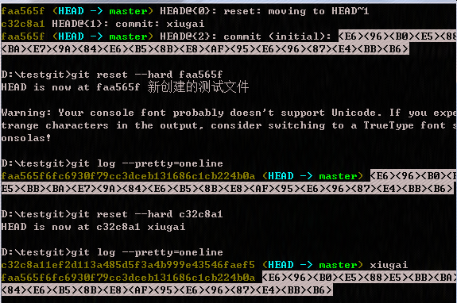

# 远程仓库

## 注册GITHUP

### 1 注册地址：

<https://github.com/>

### 2 用git bash创建ssh

在git仓库下执行，会在家目录里创建

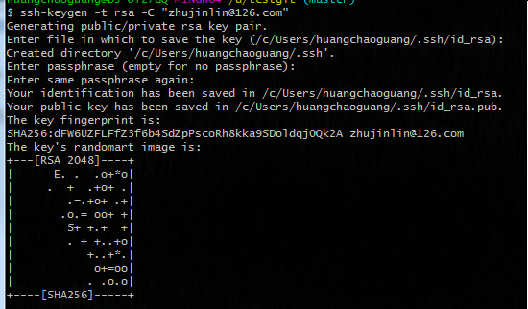

### 3 在git hup上添加key

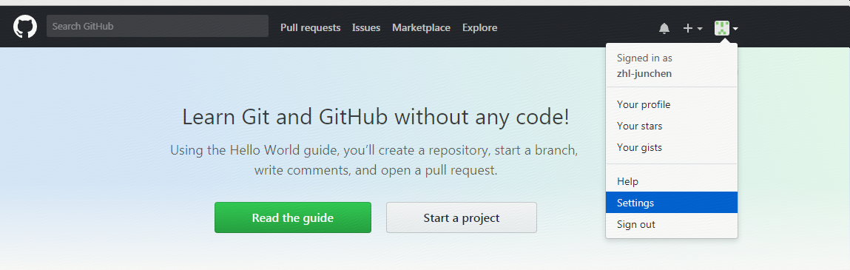

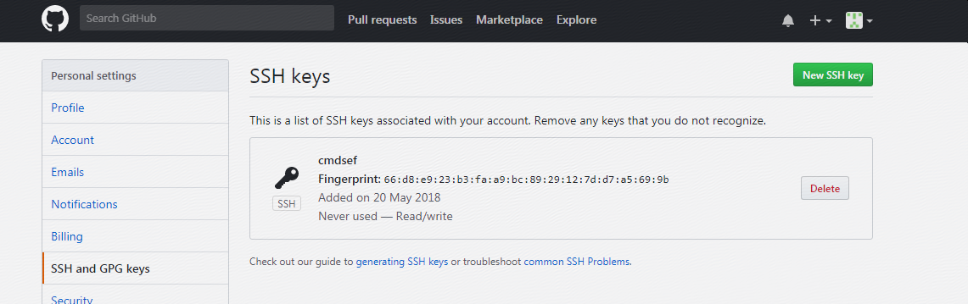

点击 New ssh key，把id_rs.pub文件的内容进行复制到Key里。

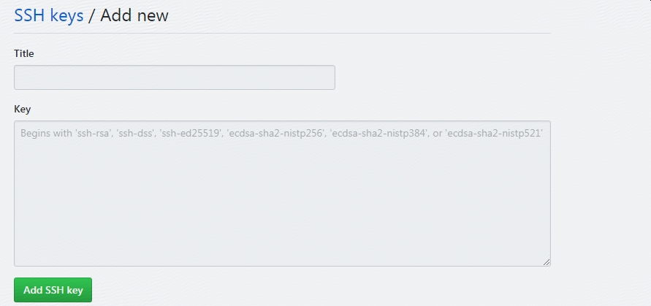

之后确定是这样样子

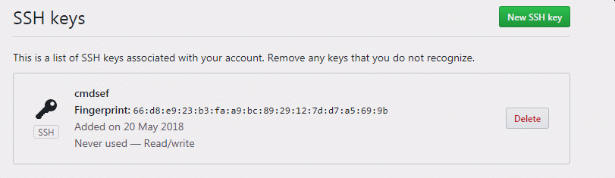

## 建立远程仓库和本地仓库链接（https方式）



## 添加远程仓库操作

由于master上有readme.txt 所以直接push会报错

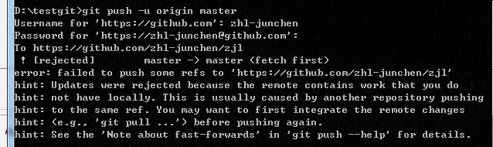所以要先pull.

之后再push –f 可解决

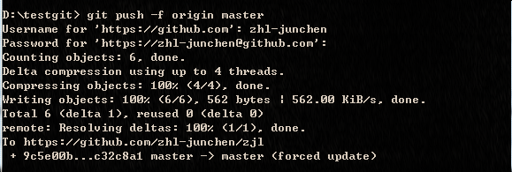

## 把Eclipse的项目导入指定git路径里

导入参考：<https://blog.csdn.net/fan510988896/article/details/56277822>

1 首先在git里创建一个远程仓库

2 Eclipse本地项目先pull，后push

Eclipse导入的时候如果报以下错误：

**github cannot open git-upload-pack(git-receive-pack)**

**解决方案：**ttps://blog.csdn.net/royal__moon/article/details/79427431

打开eclipse安装目录下的eclipse.ini添加一句：-Dhttps.protocols=TLSv1,TLSv1.1,TLSv1.2  就可以了。如图：

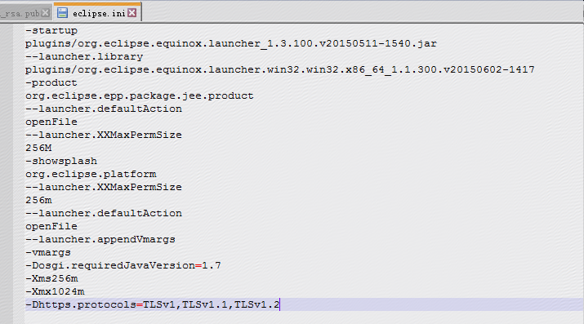

# 工作区与仓库的介绍

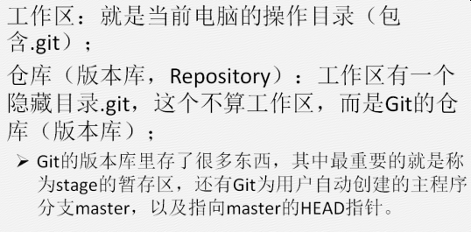

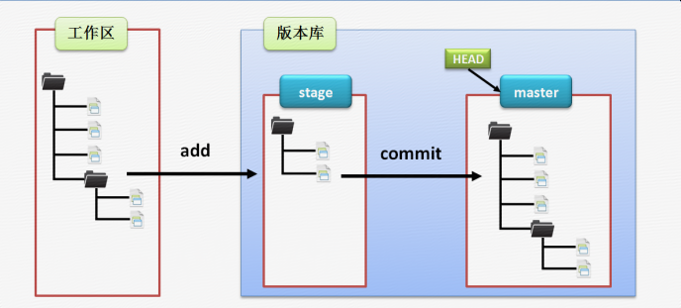

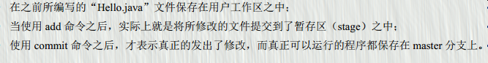

把暂存区的代码提交到主分支上之后，会自动清空暂存区之中的内容。

# Eclipse 使用git

## 生成rsa认证号（也可按照远程仓库目录设置）

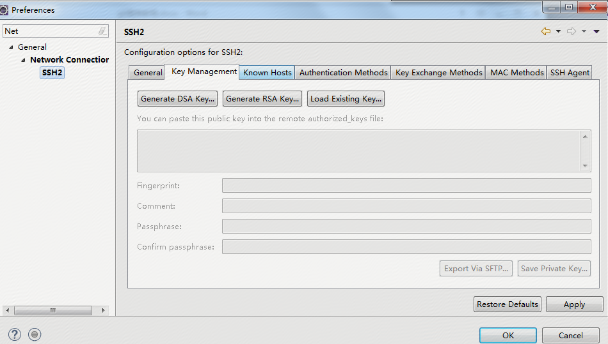

我之前生成过，就不在演示啦。之后copy Rsa.pub 到github里。